药品数据标准化操作手册

企业人员登录药品集中招标系统后，依次点击【数据标准化管理】→【产品信息标准化】，即可进入产品信息标化页面，如下图所示。注：所有产品信息标准化后，需点击“提交”按钮。
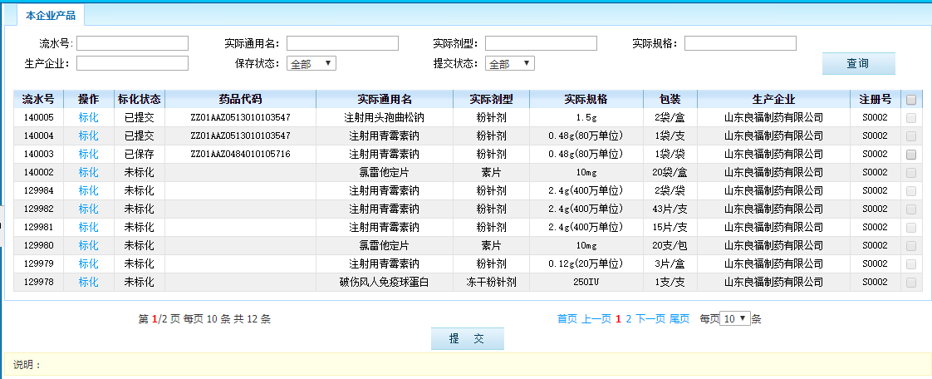

标化
点击列表中【标化】按钮，进入产品信息标化页面，如下图。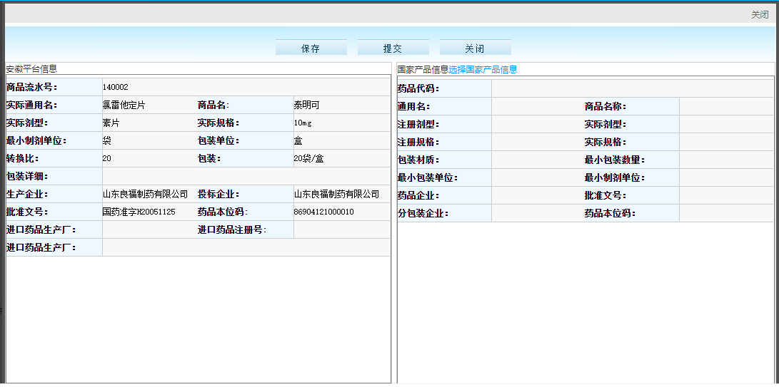
点击【选择国家产品信息】按钮，弹出如下图产品选择列表。
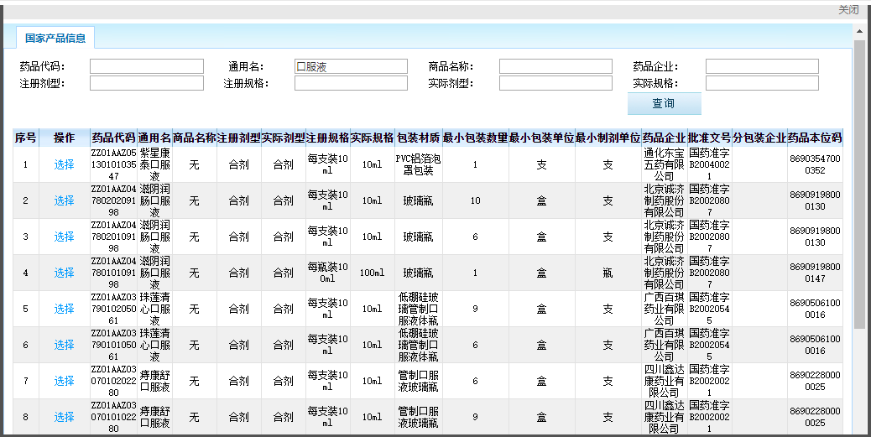
查找出需要标化产品信息列表，点击【选择】按钮，完成数据选择操作，返回上一页面，如下图：
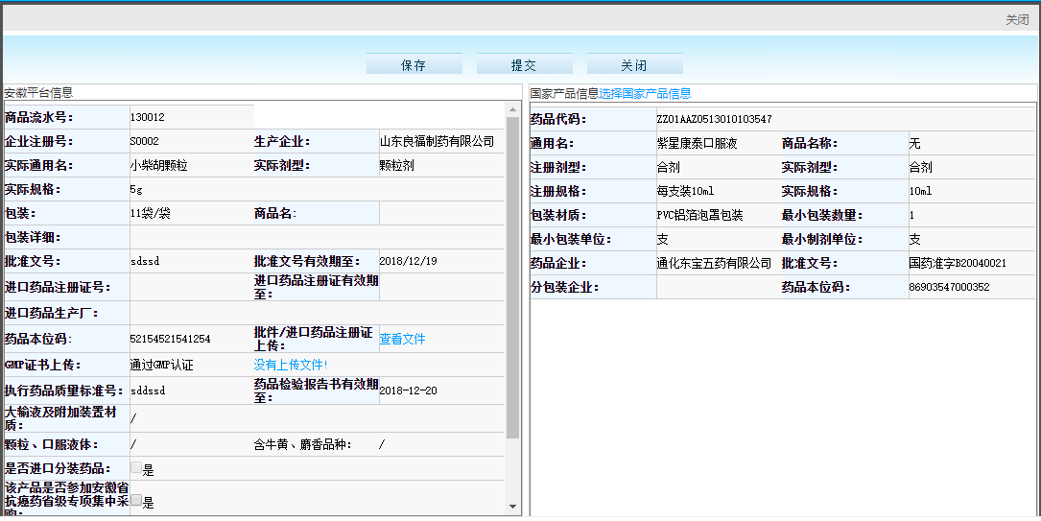

保存
核对安徽平台产品信息、国家库产品信息是否一致，确认一致后可点击【保存】按钮，提示保存成功，即完成数据标化保存；保存成功后，如信息不匹配，可重新选择产品。

提交
核对安徽平台产品信息、国家库产品信息是否一致，确认一致后可点击【提交】按钮，确认是否提交操作（提交后不可更改），【是】提示提交成功，即完成数据标化信息提交。

撤回
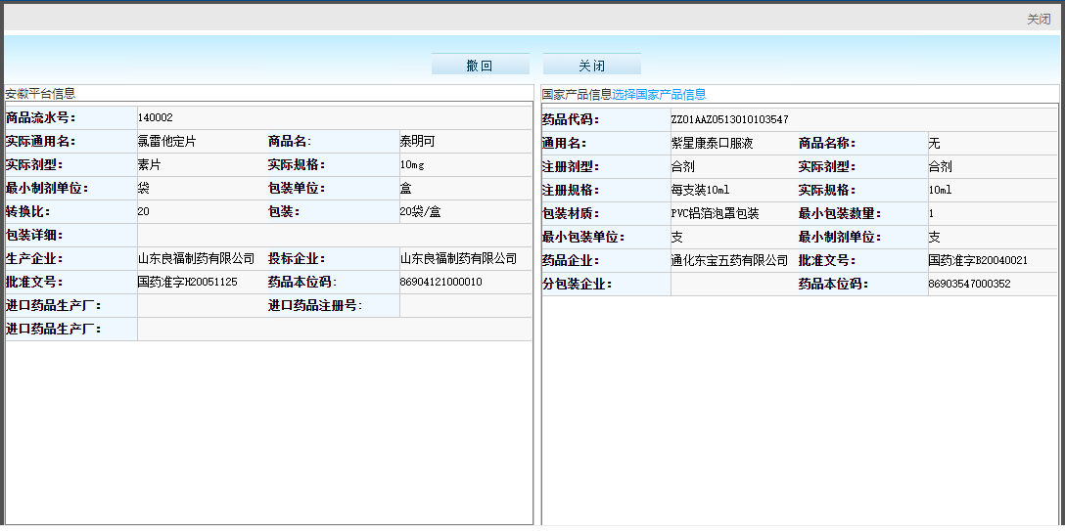
核对安徽平台产品信息、国家库产品信息是否一致，如已提交且信息不一致，可点击【撤回】按钮，即完成数据标化信息撤回。

